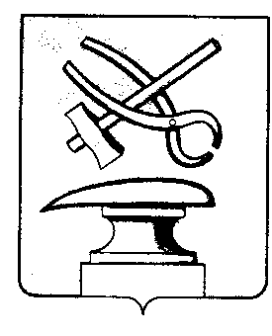

Российская Федерация
Пензенская область
СОБРАНИЕ ПРЕДСТАВИТЕЛЕЙ
ГОРОДА КУЗНЕЦКА
РЕШЕНИЕ

О внесении изменения в решение Собрания представителей города Кузнецка от 04.04.2013 №30-62/5 «Об утверждении методики расчета арендной платы за нежилые здания (части зданий), помещения, находящиеся в муниципальной собственности города Кузнецка Пензенской области»
Принято Собранием представителей города Кузнецка 20 июня 2013 года

В целях эффективного управления муниципальной собственностью города Кузнецка Пензенской области, руководствуясь Гражданским кодексом Российской Федерации, статьей 21 Устава города Кузнецка Пензенской области,

Собрание представителей города Кузнецка решило:

1. Внести в решение Собрания представителей города Кузнецка от 04.04.2013 №30-62/5 «Об утверждении методики расчета арендной платы за нежилые здания (части зданий), помещения, находящиеся в муниципальной собственности города Кузнецка Пензенской области» изменение, изложив строку 6 Таблицы коэффициентов, учитывающих виды деятельности арендаторов, приложения № 2 к методике расчета арендной платы за нежилые здания (части зданий), помещения, находящиеся в муниципальной собственности города Кузнецка Пензенской области, в следующей редакции:
«
6. | Деятельность в области физической культуры и спорта | 0,5
».
1.1. коэффициент, утвержденный настоящим решением, применяется к договорам аренды муниципального имущества города Кузнецка, заключенным после вступления в силу настоящего решения.
Коэффициент, утвержденный настоящим решением, применяется к ранее заключенным договорам аренды муниципального имущества города Кузнецка по истечении одного месяца со дня официального опубликования настоящего решения.
2. Настоящее решение вступает в силу после официального опубликования.

Глава города Кузнецка В.А.Майорова
20.06.2013 № 63-65/5

